Система балок Posi-STRUT

Огнеупорность и звуконепроницаемость

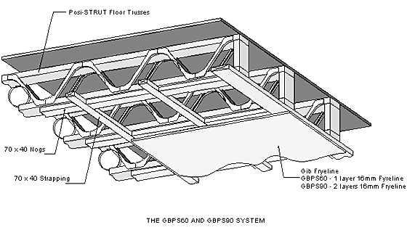
Балка пола Posi-STRUT
Связи 70х40
Стяжки 70х40
Гипрок
GBPS60 – 1 слой 16 мм
GBPS90 – 2 слоя 16 мм
Системы GBPS60 и GBPS90

Акустические свойства

Исходя из испытаний, проведённых компанией Winstone Wallboards Ltd., и авторитетного мнения специалистов Marshall Day Associates (96114RA), акустические свойства представлены в нижеследующей табблице:

Спецификация | Класс передачи звука | Класс воздействия изоляции, голый пол | Класс воздействия изоляции, ковёр | Требования укладки дял нижней части несущего каркаса
GBDFA30 | 56 | 44 | 71 | 12,5 mm x 2 слоя
GBDFA60 | 55 | 46 | 72 | 12,5 mm x 2 слоя
GBSCA30 | 57 | 46 | 72 | 12,5 mm x 2 слоя
GBSCA60 | 55 | 43 | 72 | 12,5 mm x 1 слой & 16 mm x 1 слой
GBSCA60a | 58 | 46 | 72 | 12,5 mm x 1 слой & 16 mm x 1 слой

Система GBSCA использует подвесные потолки.

